Link figma:

Phân tích yêu cầu

Mục lục | Nội dung
Actor chính - vai trò | User - khách hàng
Yêu cầu chức năng (4) | - Chọn chi nhánh  - Ngày và khung giờ giao  - Chọn món cùng số lượng  - Nhận mã đơn hay đổi trạng thái
Yêu cầu phi chức nặng | - Phải sử dụng tốt khi đơn tăng đột biến  - GIữ bảo mật về thông tin khách hàng
BR 2→ bước 1 | - Mỗi chi nhánh có nhiều khung giờ giao mỗi khung giờ thuộc môt chi nhánh và nhận tối đa một số đơn nhất định
BR 3→ bước 2 | - Sau khi chọn quán khách hàng bắt đầu đặt hàng, có thể một khách hàng có nhiều đơn cùng một lúc
Điểm chưa rõ - câu hỏi | - không niêm yết giá trị món ăn tại BR5 nếu tính từ thời điểm đặt

2 Activity Diagram

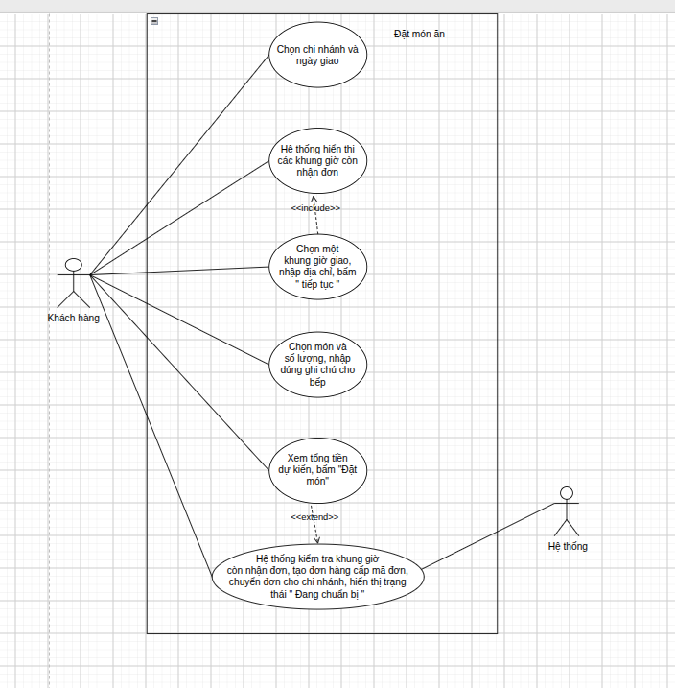

ERD
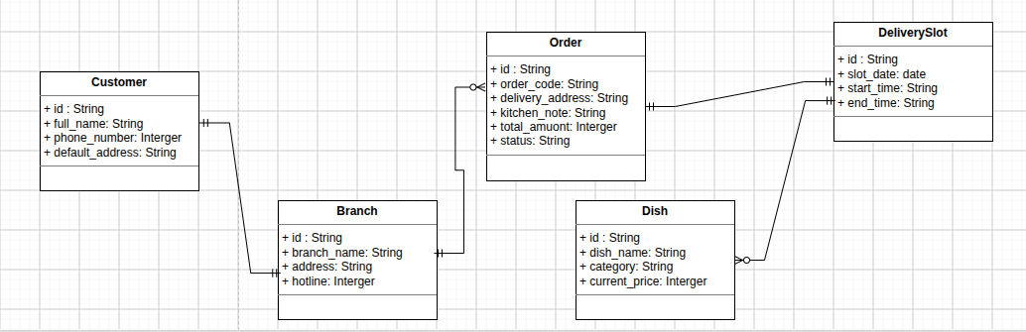

UI/UX trên figma:

# | Lỗi | Nguyên tắc vi phạm | Cách sửa
1 | Tại giao diện phần điền thông tin số nhà nhỏ và không có phần ghi chú cho nhà hàng | Bất đồng bộ | Thêm 1 phần Fexxback cho nhà hàng text: “ ghi chú cho nhà hàng”
2 | Chưa có nhập thông tin người nhận và số điện thoại | Bất đồng bộ | Chỉnh thành một nơi đăng nhập có tên số điện thoại của người đặt
3 | Nút tiếp tục | Đồng bộ hóa | Nút tiếp tục nổi lên hơn sau khi chọn mục khung giờ giao hoặc sau khi chọn món ăn
4 | phần ngày giao | Bất đồng bộ | Nên để ngày giao mặc định là ngày hôm nay chỉ chọn giờ giao nếu người Nhận muốn đặt trước thì nên bấm vào nút tiếp tục để chọn ngày giao khác. Tránh sai sót khi chọn nhầm ngày giao hàng

